Ambry REST API

Ambry提供POST、GET、DELETE及HEAD等请求REST API，下面介绍blob operations和health check的详细操作的操作。

**1.POST**

这个API用于向Ambry上传Blob，调用中包括一些必要的blob属性、user metadata为可选。这个API会返回用于访问Blob的resource ID。下面是参数的详细描述：

|  |  |  |  |
| --- | --- | --- | --- |
| Request Header | Type | Required | Description |
| x-ambry-target-account-name | String | Yes | Blob的所属Account |
| x-ambry-target-container-name | String | Yes | Block属于的Container |
| x-ambry-service-id | String | Yes | 上传blob的Service ID |
| x-ambry-content-type | String | Yes | Blob的类型 |
| x-ambry-blob-size | Long | No | 上传的Block大小 |
| x-ambry-ttl | Long | No | Blob的生存时间，默认-1 |
| x-ambry-private | Boolean | No | true，为blob private |
| x-ambry-owner-id | String | No | Blob的Owner |
| x-ambry-um- | String | No | User metadata headers前缀 |

Blob的数据内容在REST API的body中配置，以数据流的形式发送。调用案例：

*# curl -i -H "x-ambry-service-id : CUrlUpload" -H "x-ambry-owner-id : `whoami`" -H "x-ambry-content-type : image/gif" -H "x-ambry-um-description : Demonstration Image" http://localhost:1174/ --data-binary @demo.gif*

返回值201为上传成功，返回中的Location为Blob的ID，样例如下：

*HTTP/1.1 201 Created*

*Location: /AAMAAf__AAAAAQAAAAAAAAAAAAAAJDRjNDQyYjk2LTAwYTgtNGY5OC05NzFiLTlhNjgzNDM0ZTE1MA*

*Date: Fri, 20 Apr 2018 15:53:40 GMT*

*Content-Length: 0*

*x-ambry-creation-time: Fri, 20 Apr 2018 15:53:39 GMT*

**2.GET，**格式如下：

*GET /<ambry-id>/<sub-resource>*

*Sub-resources: BlobInfo, UserMetadata, Replicas*

该API通过blob ID获取blob的content，当API中有sub-resources，可以获取blobInfo,UserMeta信息及服务副本。

|  |  |  |  |
| --- | --- | --- | --- |
| Parameter | Type | Required | Description |
| ambry-id | String | Yes | Blob的ID |
| Sub-resource | String | No | 可以使用BlobInfo,UserMetadata及Replicas |

|  |  |  |  |
| --- | --- | --- | --- |
| Request Header | Type | Required | Description |
| Range | Byte range | No | 返回byte range |
| x-ambry-get-option | String | No |  |

根据Sub-Resources的配置，返回如下所示：

1）不配置Sub-Resources

返回Blob内容，截图如下：

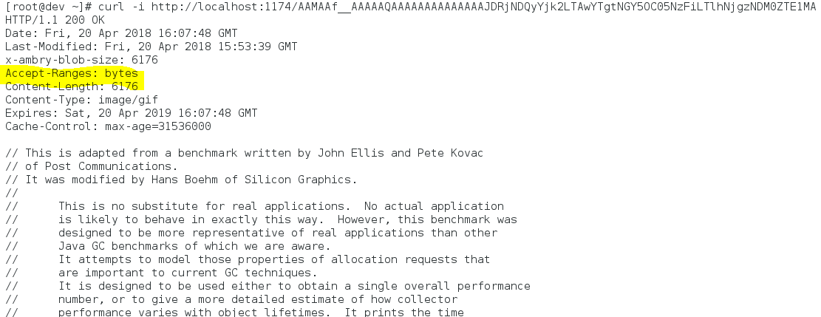

2）Get – Blob Info，获取Blob描述信息

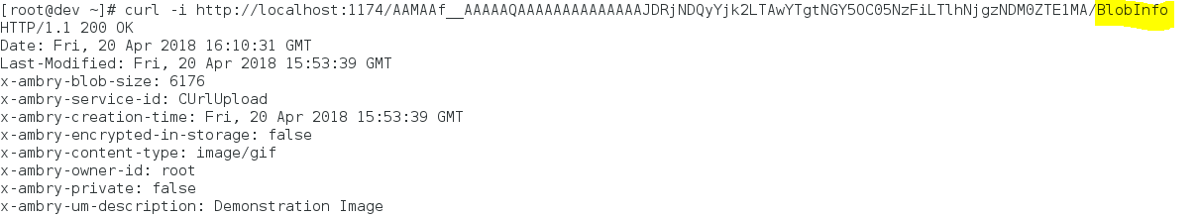

3）Get- UserMetadata



4）Get-Replicas，所有副本的location，包括主机、port和mount path

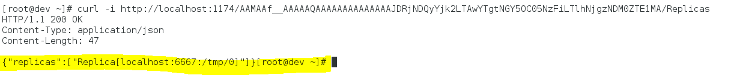

**3.HEAD，**该API用于获取Blob的属性，格式如下：

*HEAD /<ambry-id>*

参数值如下：

|  |  |  |  |
| --- | --- | --- | --- |
| Parameter | Type | Required | Description |
| Ambry-id | String | Yes | Blob的ID |

|  |  |  |  |
| --- | --- | --- | --- |
| Request Header | Type | Required | Description |
| x-ambry-get-option | String | NO |  |
| Range | Byte Range | No | 请求所需要的Byte range |

返回Blob的属性，使用如下所示：

*# curl -i -X HEAD http://localhost:1174/AAMAAf__AAAAAQAAAAAAAAAAAAAAJDRjNDQyYjk2LTAwYTgtNGY5OC05NzFiLTlhNjgzNDM0ZTE1MA*

*HTTP/1.1 200 OK*

*Date: Fri, 20 Apr 2018 16:20:59 GMT*

*Last-Modified: Fri, 20 Apr 2018 15:53:39 GMT*

*Content-Type: image/gif*

*Accept-Ranges: bytes*

*Content-Length: 6176*

*x-ambry-blob-size: 6176*

*x-ambry-service-id: CUrlUpload*

*x-ambry-creation-time: Fri, 20 Apr 2018 15:53:39 GMT*

*x-ambry-encrypted-in-storage: false*

*x-ambry-content-type: image/gif*

*x-ambry-owner-id: root*

*x-ambry-private: false*

**4.DELETE**

根据Blob ID删除Blob的，API格式：

*DELETE /<ambry-id>*

|  |  |  |  |
| --- | --- | --- | --- |
| Parameter | Type | Required | Description |
| Ambry-id | String | Yes | Blob的ID |

删除后返回值如下所示：

**5.Cluster Operations API**

Ambry集群的查询API

1. GET Peers

获取集群中的存储节点信息，API格式如下：

*GET /peers?name=<hostname>&port=<hostport>*

|  |  |  |  |
| --- | --- | --- | --- |
| Query Parameter | Type | Required | Description |
| name | String | Yes | 配置在hardware layout中的主机 |
| port | Integer | Yes | 配置在hardware layout中的端口 |

返回JSON格式的配置信息，每个主机的属性信息包括：name和port